Пойте вместе с детьми!
Песня- это многообразие красок окружающего нас мира. Она может рассказать о многом и ответить на любые, самые неожиданные вопросы. Песня учит добру, учит видеть в простом и понятном – самое удивительное и необыкновенное. Она печалится вместе с нами, когда нам грустно, и смеется звонко и радостно, когда мы веселимся.
Прежде чем разучить с ребёнком какую – либо песню, прочитайте внимательно название и содержание песни, объясните ребенку непонятные слова и обороты. Выбирайте песни интересного содержания с легкой запоминающейся мелодией. Выбирайте детские песни, которые знаете сами с детства: песни Владимира Шаинского прекрасный тому пример – эти песни популярны и очень знакомы вам.
Помните, главное – это настроение, которое дарит исполнителю и слушателю мелодия песни. Она превращает каждого из нас в настоящего артиста. Чтобы песня понравилась, полюбилась и с ней захотелось встретиться еще раз, вам помогут и выразительные интонации голоса, и мимика, и даже жесты. Лучше всего, если вы придумает вместе с ребенком какие – то очень простые движения: кружение, «фонарики», «пружинка», хлопки в ладоши. Не стесняйтесь, ведь вы теперь не просто мама или бабушка, вы актер, который рассказывает о чем – то очень интересном и важном. Чем ярче будет ваш музыкальный рассказ, тем внимательнее вас будут слушать дети и тем скорее «загорятся» они желанием разучить, повторить, спеть песенку. Встреча с любимой песней – это особый праздник. Постарайтесь наполнить им каждый день вашего малыша и он ответит вам своим хорошим настроением, радостью и счастливым смехом!
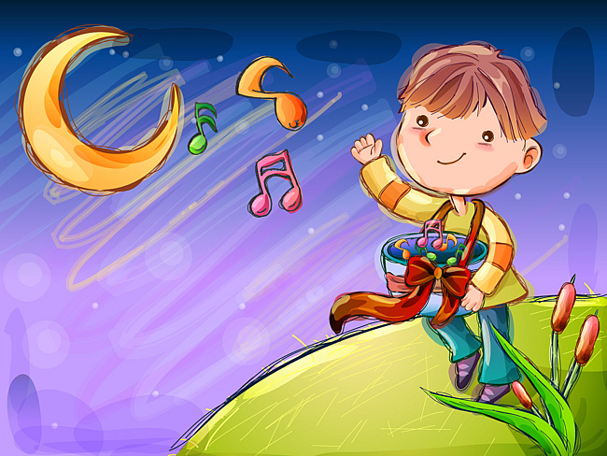

Уважаемые родители, с целью экономии вашего времени в поисках популярных детских песен, предлагаю ссылки на следующие файлы:
http://ololo.fm/search/Детские+Песни+Из+Мультфильмов

